«ЧУДЕСНЫЕ ПОДЕЛКИ ИЗ БУМАГИ»

Давно смотрю влюбленными глазами

На древнее искусство - Оригами.   
Здесь не нужны волшебники и маги,   
Здесь нечего особенно мудрить,   
А нужно просто взять листок бумаги   
И постараться что-нибудь сложить

В переводе с японского «оригами» означает «сложенная бумага», в стране восходящего солнца искусство оригами называют искусством целого листа. Это одно из самых главных правил оригами — не прибавлять и не вычитать ничего лишнего. Это закон, которому следуют уже многие века все художники оригами. Благодаря этому данный вид искусства уже тысячелетия считается самым необычным и оригинальным.   
Появилось оригами почти сразу после появления бумаги в Японии. Именно японцы, а не первооткрыватели нового писчего материала — китайцы, догадались использовать бумагу в качестве сырья для декоративных украшений и изделий. Сначала новый изысканный и ценный материал использовали в проведении различных религиозных церемоний.

**ЗНАЧЕНИЕ ОРИГАМИ ДЛЯ РАЗВИТИЯ РЕБЕНКА**

* Переход от простейших реакций к более сложным и осмысленным действиям, овладение речью, возникновение первых проявлений самостоятельности
* Овладение способностью, поступать сознательно, подчиняя одни побуждения другим, у него должны сформироваться начальные формы волевого управления поведением.
* Развитие мелких, точных и разнообразных движений, которых требует овладение письмом, четкого согласования движений рук и глаз, глазомера.
* Овладение различными приемами и способами действий с бумагой, такими, как сгибание, многократное складывание, надрезание, склеивание.
* Способствование концентрации внимания, развитие памяти сосредоточения на выполнении работы.
* Развитие конструктивного мышления детей, их творческого воображения, художественного вкуса.
* Ознакомление с основными геометрическими понятиями (угол, сторона, квадрат, треугольник и т. д.), одновременно происходит обогащение словаря специальными терминами.
* Активизация мыслительных процессов.
* Совершенствование трудовых умений ребенка, формирование культуру труда.
* Всестороннее развитие к школьному обучению.

  Таким образом, занятия оригами:

* Дисциплинируют;
* Воспитывают усидчивость, ответственность, аккуратность;
* Способствуют формированию добрых чувств к близким и дают возможность выразить эти чувства    (подарок);
* Влияют на формирование самостоятельности, уверенности в себе, самооценки;
* Позволяют детям испытать свои возможности и проявить способности.

Этапы работы по выполнению оригами:

**1. Информационно – мотивационный этап.**

Знакомство детей с оригами, происхождением этого способа работы с бумагой, готовыми работами.

**2. Организационно – подготовительный этап.**

Подготовка необходимого материала, знакомство со свойствами бумаги, её подбор для изготовления поделок.

**3. Деятельностно – обучающий этап.**

Обучение ориентировке на листе бумаги, работа со схемами, знакомство с базовыми формами

**4. Продуктивно – творческий этап.**

Самостоятельное выполнение детьми индивидуальных и коллективных работ.

Рекомендации для родителей:

* Родитель должен освоить основы техники складывания бумаги: термины и знаки, принятые в оригами приемы работы с бумагой; способы получения базовых форм; овладеть складыванием классических моделей.
* Перед очередным занятием с ребенком необходимо приготовить: образцы фигурок в двух экземплярах (один - в собранном виде, с дорисовкой и аппликацией, другой- в развернутом).
* Складыванию каждой фигурки нужно посвятить отдельное занятие, начинать с определения мотива и цели занятия в форме загадки, стихотворения, вопроса, беседы. Вторая часть занятия представляет собой складывание фигурки, а третья заключается в обыгрывании, оценке результата.
* Начинать нужно с очень простых приемов складывания.
* Подбор фигурок должен быть ориентирован на жизненный опыт детей, их знания о явлениях и предметах окружающего мира (соответствует календарным праздникам и событиям).
* Между занятиями не должно быть большого перерыва.
* Начиная с первого занятия, действия ребенка следует контролировать и при неправильном, неаккуратном складывании обратить внимание на это.
* Старших дошкольников постепенно можно приучать к складыванию по чертежам.
* Складывание следует сопровождать пояснениями, точно определяющими действия, или проводить в форме игры, опираясь на ассоциативное мышление.
* Желательно оформлять выставки: текущие, сезонные, тематические, объединяющие как индивидуальные, так и коллективные работы.

Если вам скучно и нечем заняться,  
Не над чем от души посмеяться,  
Если грустите, смотря в потолок,  
Вспомните: есть ведь волшебный листок!  
  
Сразу весь мир посветлеет вокруг,  
Ведь из листка может выпрыгнуть вдруг  
Кошка, улитка, собака, гепард,  
Фокусник, клоун, с гитарою бард.  
Сложим жирафа, дрофу, бегемота,  
  
Мы очень любим такую работу!  
Будет у нас зоопарк на столе.  
Звери там будут гулять по земле.  
Сложим журавлика, галку, гуся  
Лишь бы бумага не кончилась вся!

**Приложение.**

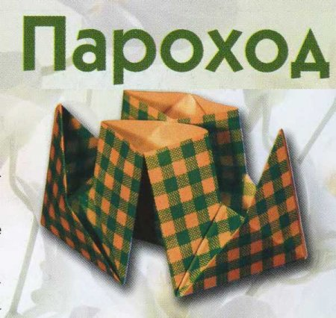

1. Наметьте две диагональные линии в квадрате.  
2. Согните к центру квадрата все четыре угла.  
3. Получившийся квадрат меньшего размера переверните на другую сторону.  
4. Согните к центру квадрата все четыре угла.  
5. Еще раз переверните фигурку на другую сторону.  
6. Снова согните к центру квадрата внешние углы.  
7. Полученную фигурку переверните на другую сторону.  
8. Перед вами четыре маленьких квадрата. Верхний и нижний квадраты полностью раскройте, как будто растягиваете рот в улыбке.  
9. Согните фигурку пополам.  
10. Найдите внутри фигурки два уголка и аккуратно вытяните их наружу.

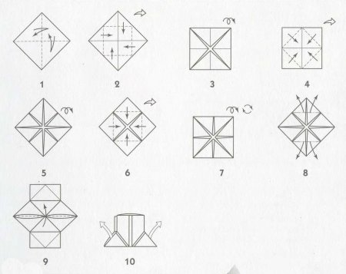

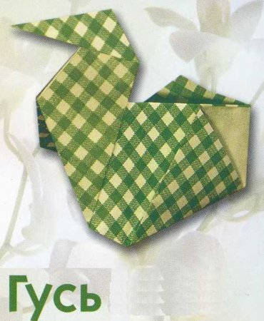

**Последовательность выполнения оригами "Гусь"**  
  
1. Наметьте диагональную складку в квадрате.  
2. Сложите верхние стороны квадрата к намеченной диагонали.  
3. Переверните полученную фигуру на другую сторону.  
4. Сложите нижние стороны фигурки к намеченной диагонали.  
5. Переверните полученную фигуру на другую сторону.  
6. Выполните складки.  
7. Переверните полученную фигуру на другую сторону.  
8. Согните верхнюю часть фигурки.  
9. Сравните полученный результат с рисунком.  
9. Переверните полученную фигурку на другую сторону.  
10. Сложите фигурку пополам.  
11. Вытяните указанный угол. 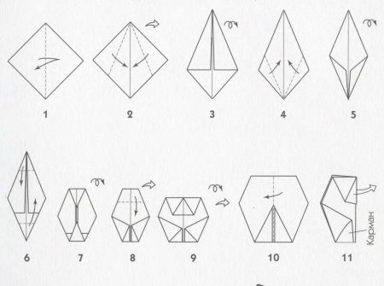

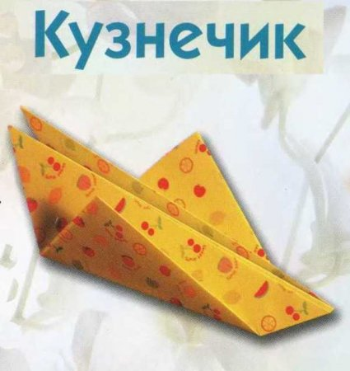

**Последовательность выполнения оригами "Кузнечик"**  
  
1. Согните квадрат по диагонали.  
2. Получившийся треугольник согните пополам и разогните, наметив середину.  
3. Сложите к середине углы треугольника.  
4. Переверните фигурку на другую сторону.  
5. Фигурку согните пополам.  
6. Отогните вверх нижний угол фигурки. Обратите внимание на положение линии складки!  
7. Переверните фигурку на другую сторону.

8. Отогните вверх нижний угол так же, как и на противоположной стороне.

